

**UNIVERSIDAD PERUANA DE CIENCIAS APLICADAS**

**TEMA:**

**Bonos en amortización alemana**

**INTEGRANTES:**

* Chávez Olivera, Omar Alex
* Galindo Honores, Luis Alejandro
* Marca Mariaca, Diego Rafael
* Kou Mansilla, Daniel
* Silva Torres, Rogger Ronald

**DOCENTE:**

* Senmache Sarmiento, José Manuel Martín

**CURSO:**

* Finanzas e Ingeniería Económica

**FACULTAD:**

* INGENIERÍA DE SISTEMAS DE INFORMACIÓN E INGENIERÍA DE SOFTWARE

**SECCIÓN:**

* SX - 62

**UPC SAN ISIDRO, JUNIO 2018**

Contenido

2 Introducción 3

3 Definiciones generales y conceptos básicos 4

4 Marco Legal 5

5 Análisis y Diseño del Sistema 7

5.1 Análisis de Datos 7

5.2 Diseño de la interface 9

5.3 Marco teórico o conceptual 12

5.4 Diseño de Datos de prueba 20

6 Modelo Entidad Relación de la Base de Datos 21

7 Algoritmo 22

8 Anexos 27

9 Bibliografía 32

# Introducción

En las finanzas, la amortización es una aplicación usable para determinar a un proceso financiero, de manera que finaliza la deuda por medio de pagos periódicos, que puede resultar igual o diferente, establecidos mediante un contrato. Este proceso financiero ayuda a las personas de diferente mundo a pagar su deuda, de acuerdo con los modelos financieros como la alemana, francesa, estadounidense, entre otros, dispone a un pronto pago mediante una cuota sumada al interés determinados por los periodos. De esta manera, este informe y aplicación está dirigido para evaluar y realizar cálculos mediante la amortización alemana compuestas en la matemática financiera. A continuación, se realizará algunas definiciones de bonos y amortizaciones del modelo alemán para realizar posteriormente la aplicación que ayudará a seleccionar el interés más aceptable al prestatario.

# Definiciones generales y conceptos básicos

* **Inflación :** Proceso económico provocado por el desequilibrio existente entre la producción y la demanda; causa una subida continuada de los precios de la mayor parte de los productos y servicios, y una pérdida del valor del dinero para poder adquirirlos o hacer uso de ellos.
* **Renta:** En su acepción más conocida, la renta es un ingreso anual. Este ingreso debe ser distinguido de un salario, una remuneración, un beneficio. La renta es el ingreso que obtiene el propietario de un bien mueble o inmueble a cambio de una cesión perpetua o temporal de dicho bien.
* **Inversiones:** Las inversiones son colocaciones de capital en ciertas actividades que pueden ser comerciales o civiles, con la finalidad de alcanzar un rendimiento económico. Cualquier persona que cuente con cierto dinero puede invertir y buscar con esto, obtener ganancias mayores a largo plazo
* **Intereses:** Es un índice utilizado para medir la rentabilidad de los ahorros e inversiones así también el costo de un crédito. Por ejemplo, como si se hablara de un crédito bancario como un crédito hipotecario para la compra de una vivienda. Se expresa como un porcentaje referido al total de la inversión o crédito.
* **Cupones:** Un cupón es un billete o documento que puede ser intercambiado por descuentos financieros o descuentos al comprar un producto.
* **Cuotas:** Se puede decir que la cuota es el inverso de la probabilidad, de forma que cuanto mayor es la cuota menor es la probabilidad teórica de que aparezca ese resultado.

# Marco Legal

**2017**

* Decreto Supremo N° 166-2017-EF - Aprueban Reglamento de Operaciones de Reporte del Tipo Transferencia Temporal de Valores
* Reglamento de Operaciones de Reporte del Tipo Transferencia Temporal de Valores
* Resolución Ministerial N° 059-2017-EF/52 - Modifican Reglamento de Bonos Soberanos
* Resolución Ministerial N° 012-2017-EF/52 - Aprueban Modelo de Contrato Marco de las Operaciones de Reporte del Tipo Venta con Compromiso de Recompra
* Modelo de Contrato Marco de las Operaciones de Reporte del Tipo Venta con Compromiso de Recompra
* Contrato Específico de las Operaciones de Reporte del Tipo Venta con Compromiso de Recompra

**2016**

* Decreto Supremo N° 309-2016-EF - Aprueban Reglamento del Programa de Creadores de Mercado, el Reglamento de Bonos Soberanos y el Reglamento de Letras del Tesoro
* Reglamento del Programa de Creadores de Mercado.
* Reglamento de Bonos Soberanos.
* Decreto Supremo N° 290-2016-EF - Aprueban Reglamento de Operaciones de Reporte del Tipo Venta con Compromiso de Recompra.
* Reglamento de Operaciones de Reporte del Tipo Venta con Compromiso derecompra

**2015**

* Resolución Directoral N° 025-2015-EF/52.01 - Aprueban modificaciones al Reglamento del Programa de Creadores de Mercado
* Reglamento del Programa de Creadores de Mercado
* Resolución Directoral N° 024-2015-EF/52.01 - Aprueban modificaciones al Reglamento de Bonos Soberanos
* [Reglamento de Bonos Soberanos](https://www.mef.gob.pe/contenidos/deuda_publ/bonos/internos/prog_creadores_mcdo/Reglamento_Bonos_Soberanos_082015.pdf)

**2013**

* Decreto supremo N° 096-2013-EF.- Aprueban Reglamento del Programa de Creadores de Mercado y el Reglamento de Emisión de Bonos Soberanos
* Reglamento del Programa de Creadores de Mercado
* Reglamento de Bonos Soberanos

**2011**

* Decreto supremo N° 011-2011-EF.- Aprueban Reglamento del Programa de Creadores de Mercado y el Reglamento de Emisión de Bonos Soberanos Internos en el marco del Programa de Creadores de Mercado
* Reglamento del Programa de Creadores de Mercado
* Reglamento de Emisión y Colocación de Bonos Soberanos en el Mercado Interno

2005

* Decreto supremo N° 137-2005-EF.- Aprueban el Reglamento del Programa de Creadores de Mercado

**2004**

* Decreto supremo N° 193-2004-EF.- Aprueban Reglamento de Emisión y Colocación de Bonos Soberanos en el Mercado Interno

**2003**

* Decreto supremo N° 036-2003-EF.- Aprueban el Reglamento de la Emisión y Colocación de Bonos Soberanos en el mercado interno
* Decreto supremo N° 037-2003-EF.- Aprueban el Reglamento del Programa de Creadores de Mercado
* Decreto supremo N° 179-2003-EF.- Aprueban Reglamento del Programa de Creadores de Mercado

**2001**

* Decreto de urgencia Nº 015-2001.- Autoriza Operación de Endeudamiento Interno bajo la modalidad de Emisión de Bonos Soberanos

# Análisis y Diseño del Sistema

## Análisis de Datos

### Datos de Entrada

1.- Inicio de sesión :

* Email (String 0-50): Atributo que contiene el correo del usuario, necesario para la identificación.
* Contraseña (String 0-50): Atributo que contiene la contraseña del usuario, necesario para la identificación.

2.- Registro de clientes :

* Nombre(String 0-100): Atributo que contiene el nombre del cliente o de la empresa.
* Tipo de usuarios(bool): Atributo que especifica si es una empresa o una persona natural.
* Ocupación o rubro(String 0-100): Atributo que contiene la ocupación del cliente o en el caso de empresa, cuál es su rubro.
* User_ID(Entero 0-50): Atributo que contiene el DNI de las personas naturales o el RUC de las empresas.
* Teléfono(Entero 0-9): Registra el número del cliente.
* Email(String 0-100): Atributo que contiene la cuenta del cliente dentro del sistema.
* Contraseña(String 0-100): Atributo que contiene la contraseña del cliente dentro del sistema.
* Email-aux(String 0-100): Atributo que contiene la cuenta del cliente del sistema.

3.- Registro de datos del bono:

* Valor Nominal(Real): Atributo que contiene el valor nominal.
* Valor Comercial
* Nº de Años Frecuencia del cupón
* Dias x Año
* Tipo de Tasa de Interés
* Capitalización
* Tasa de interés
* Tasa anual de descuento
* Imp. a la Renta
* Fecha de Emisión
* % Prima
* % Estructuración
* % Colocación
* % Flotación
* % CAVALI

### Datos Intermedios

**Estructuración del bono**

* Frecuencia del cupón
* Días capitalización
* Nº Períodos por Año
* Nº Total de Periodos
* Tasa efectiva anual
* Tasa efectiva Semestral
* COK Semestral
* Costes Iniciales Emisor
* Costes Iniciales Bonista

**Precio actual y Utilidad**

* **P**recio actual
* Utilidad/pérdida

**Ratios de decisión**

* Duración
* Convexidad
* Total
* Duración modificada

**Indicadores de rentabilidad**

* TCEA Emisor
* TCEA Emisor c/Escudo
* TREA Bonista

### Datos de Salida

* Cálculo de las cuotas de amortización periódicas constantes (Real) .
* Cálculo del tipo de interés del periodo (Real).
* Cálculo de la cuota total por el sistema de amortización alemán (Real).

## Diseño de la interface

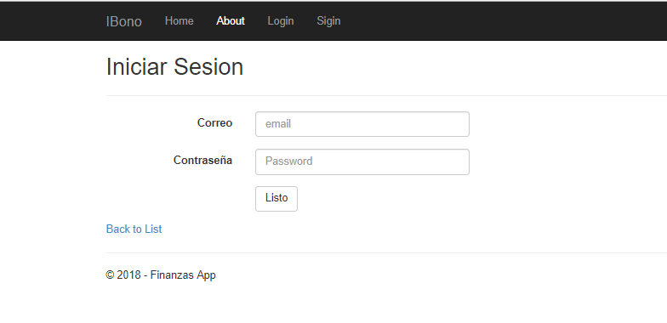

**Anexo 1**

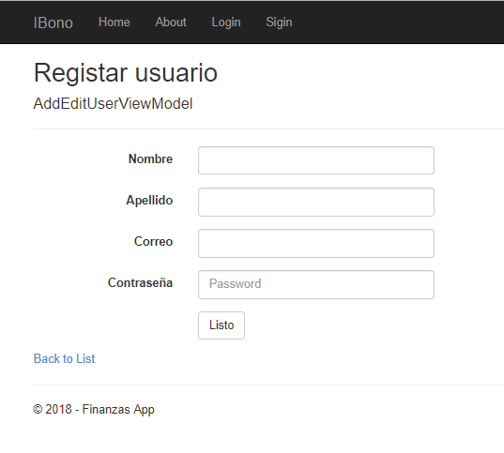

**Anexo 2**

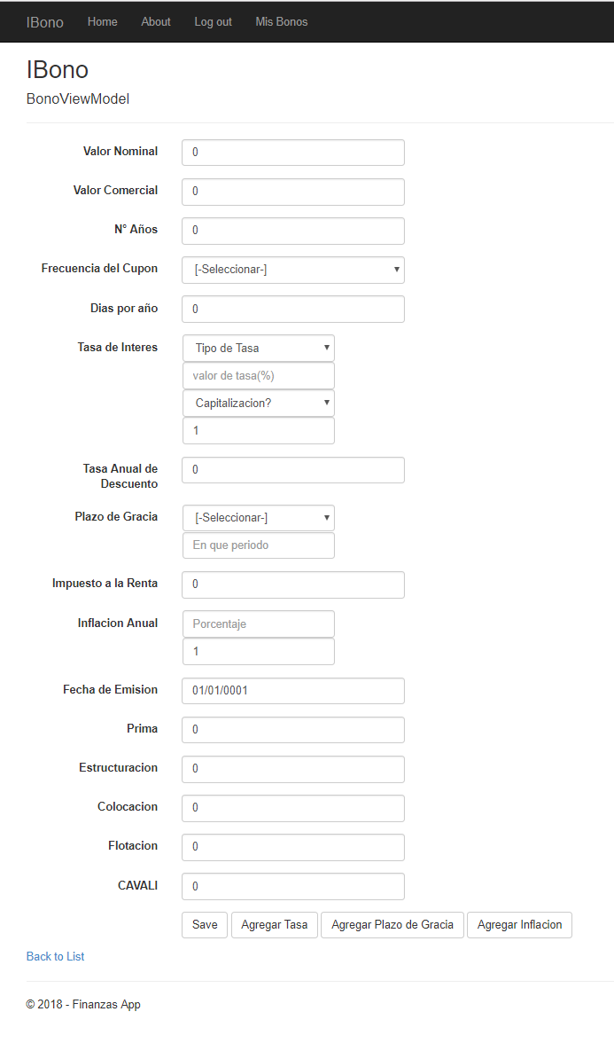

**Anexo 3**

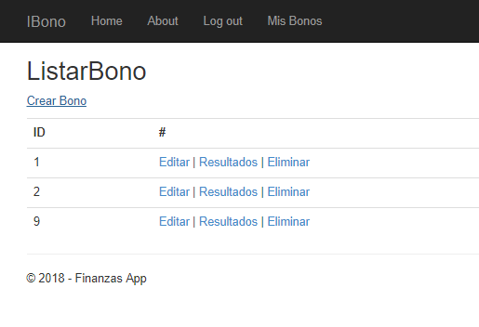

**Anexo 4**

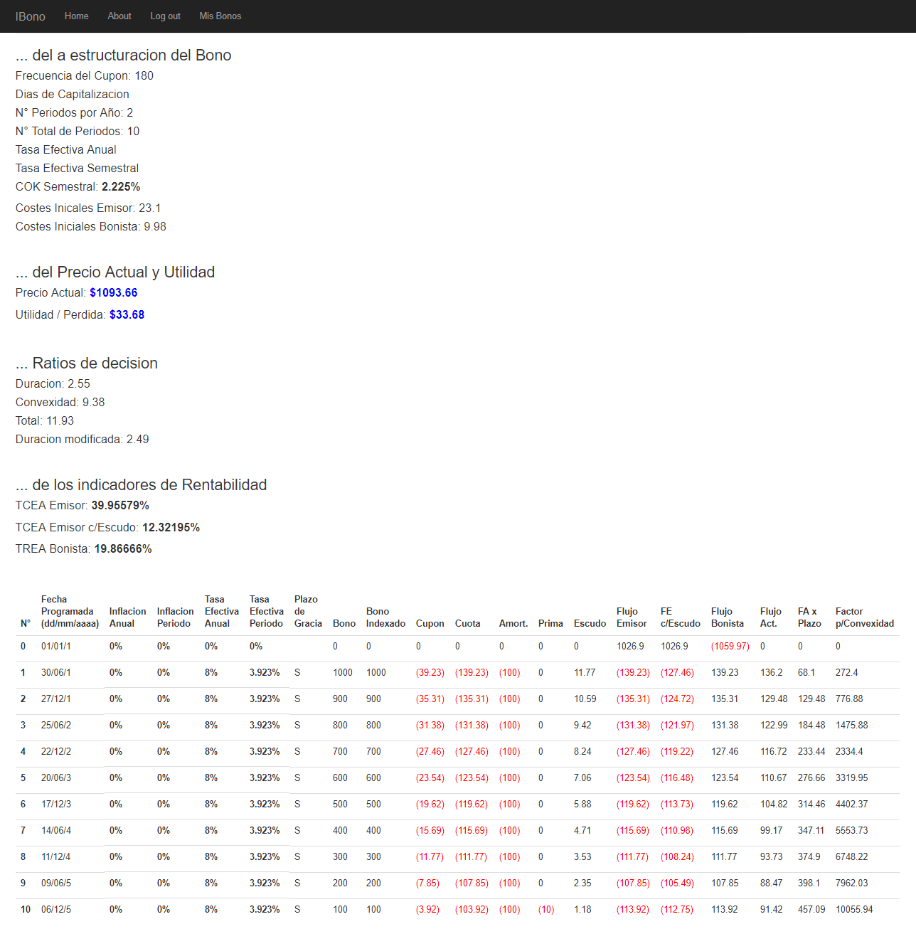

**Anexo 5**

## Marco teórico o conceptual

### Bonos

#### ¿Qué son los bonos?

Un bono es un certificado de deuda, es decir una promesa de pago futura documentada en un papel, que determina el monto, plazo, moneda y secuencia de determinados pagos. Dicho de otro modo, los bonos son una obligación que compromete al deudor a pagar una suma determinada en una fecha fija, y al abono de intereses sobre su valor nominal al porcentaje que el documento indique.[1]

Los bonos son considerados como ***renta fija*** pues cuando se adquiere un bono, se sabe exactamente cuándo se va a pagar, cuánto se va a pagar, como se va a pagar y si está vinculado a variables como la inflación. En cambio, en los elementos de renta variable no se sabe estas cosas. Un gran ejemplo son las inversiones, pues cuando se invierte en una empresa un valor específico, se tiene una expectativa de crecimiento para la empresa, pero que este suceda no es seguro, pues, así como puede ganar más dinero, puede perder muchísimo; haciendo que sea más difícil de saber exactamente cuánto se va a ganar, cuando se recibirá ese beneficio y principalmente, si de verdad se va a ganar o se va a perder.

Normalmente, el comprador del bono obtiene pagos periódicos de intereses y cobra el valor nominal del mismo en la fecha de vencimiento, mientras que el emisor recibe recursos financieros líquidos al momento de la colocación

#### Características:

* Los bonos son títulos valores emitidos por empresas corporativas, gobiernos locales o por el gobierno central.
* Son considerados como de renta fija debido a que pagan intereses fijos a su poseedor bajo la forma de cupones.
* Son obligaciones que sirven como alternativa de financiamiento bursátil al sistema bancario.
* Permite financiar proyectos de mediano y largo plazo.

.

#### Valoración de bonos

* El precio teórico (o valor de mercado) de un bono se obtiene descontando los flujos de efectivo (cupones) que recibirá su poseedor en el futuro a una determinada tasa de descuento (tasa de interés o rentabilidad exigida).
* La tasa de descuento viene determinada por el mercado de acuerdo con el riesgo que éste percibe para el bono en cuestión.
* La tasa de descuento se puede considerar como la Tasa de Interés por Periodo (TIR) del bono o tasa de rentabilidad exigida al vencimiento.
* Como la tasa es la misma, es equivalente a considerar una estructura de tasas de interés (yield curve) plana, cuyos desplazamientos son paralelos e iguales para todos los flujos, cualquiera sea el tiempo.

#### Clasificación

Los bonos pueden clasificarse a las siguientes variables:

* Forma de pago de los intereses: nominales, si se paga a la persona que figura en el título, con cupones.
* Si poseen garantía
* Promesas de pago: Cantidad, fechas.
* Por sorteo, pueden convertirse en valores de otras formas.

#### Tipos de bonos

* + **Bonos temporales:** Por lo usual se venden antes de que se venzan pues no se tiene la intención de conservarlos hasta su vencimiento. Su precio de venta es determinado por su precio corriente.
  + **Bonos permanentes:** Se tienen desde la compra hasta su vencimiento. Los intereses se van pagando a medida que pasa el tiempo pactado.
  + **Bonos en serie:** Se obtienen por completo, pero se pagan gradualmente cada año.
  + **Bonos redimidos:** Bonos que se devuelven antes de que venzan.
  + **Bonos de tesorería:** Emitidos por el gobierno para proyectos públicos.
  + **Bonos de arrendamiento financiero:** Emitidos por empresas privadas para financiar operaciones propias. Su plazo no excede los tres años.
  + **Bonos subordinados:** Emitidos por empresas bancarias. Su plazo no puede ser menos a cinco años y da prioridad al pago de los otros acreedores. En caso de insolvencia, estos se convierten en acciones para capitalizar la empresa
  + **Bonos corporativos:** Se emiten para financiar operaciones y proyectos de una empresa. Pagados en su fecha determinada de vencimiento. Sus intereses pueden ser pagados gradualmente o al final del plazo.
  + **Bonos de interés variable:** No tienen fijo el interés, este es actualizado cada cierto tiempo
  + **Bono “Basura”:** Son bonos con intereses muy bajos, tienen un alto riesgo de pérdida.[2]

#### Riesgos de un bono

* Al adquirir un bono por un tiempo determinado, existe la probabilidad que en ese tiempo la entidad con la que se pactó el bono desaparezca, haciendo que se pierda la inversión y no se obtenga ningún beneficio de ella
* En caso tal de que se necesite el pago del bono en menos del tiempo determinado, por ejemplo, si el bono es a 5 años, pero al tercer año se necesite pida de vuelta el dinero, la entidad no está en la obligación de darlo, pues un bono es como un “contrato” a un tiempo específico. Lo bueno en estos casos es que los bonos pueden venderse en la bolsa de valores, así pudiendo recuperar la inversión.
* Que varíe el valor del bono por la variación de los intereses del mercado
* Al vencer el bono, la inflación podría haber causado una falta o disminución del valor del bono.

### Amortización Alemana

El sistema de amortización alemana es uno de los sistemas de amortización más empleados. Este sistema de amortización se basa mediante cuotas iguales que incluyen una parte grande de interés al principio y una parte creciente que se dedica a amortización del principal. Es el método más usual en los créditos hipotecarios, donde las cuotas suelen ser mensuales o trimestrales, para adaptarse a los ingresos de los prestatarios.[3]

#### CARACTERÍSTICAS

* Cuota de amortización periódicas constantes
* Tipos de interés decrecientes a lo largo del tiempo
* Cuotas totales decrecientes a lo largo del tiempo

El sistema de amortización alemán se caracteriza por pagar los tipos de interés de manera anticipada en cada cuota. Cabe destacar que los tipos de interés a pagar se calculan sobre el saldo pendiente de pagar, el cual va disminuyendo paulatinamente a lo largo del tiempo.[4]

#### FÓRMULAS PARA CALCULAR LA CUOTA TOTAL DEL SISTEMA DE AMORTIZACIÓN ALEMÁN

Para poder **calcular las cuotas de amortización periódicas constantes,** deberemos dividir el valor nominal del préstamo entre el número de períodos en los cuales estaremos devolviendo el préstamo hipotecario:

$$tp=\frac{V}{n}$$

Por otro lado, para poder **calcular los tipos de interés del período,** deberemos tener en cuenta el capital pendiente de amortizar:

El ${Interés}_{periodo n}=(V-\sum_{1}^{n-1}{}tp)*i$

Como podemos observar, para **calcular la cuota total por el sistema de amortización alemán**, deberemos sumar la cuota de amortización periódica constante, a los tipos de interés a pagar:

$$tt=\frac{V}{n}+(V-\sum_{1}^{n-1}{}tp)*i$$

#### Formulario de aplicación

***Inflación semestral***

*Si, el Nº es menor igual al Nº total de periodos, entonces:*

***Inflación semestral***

Donde A= Inflación anual

c=frecuencia del cupón

n= Días por año

*de lo contrario* ***Inflación semestral= 0.***

***Bono***

Plazo de Gracia= T,P,S

donde:

T = Plazo Total

P = Plazo Parcial

S = Sin plazo

- Si, el Nº es igual a 1, entonces el bono será igual al valor nominal.

De lo contrario,

Si, el Nº es menor igual que el Nº total de periodos

Si, Plazo de Gracia es igual a “T”, entonces

**Bono =** Bono indexado – Cupon (intereses) -> Ambos del Nº anterior

De lo contrario,

**Bono =** Bono indexado –Amortización ->Ambos del Nº anterior

De lo contrario,

**Bono = 0**

***Bono indexado***

Bono indexado = Bono * (1 + Inflación semestral)

***Cupón (Interés)***

Cupón = Bono indexado * TES

***Cuota***

Plazo de Gracia= T,P,S

donde:

T = Plazo Total

P = Plazo Parcial

S = Sin plazo

- Si, el Nº es menor igual al Nº Total de periodos, entonces:

Si, Plazo de gracia es igual a “T”, entonces

**Cuota** = 0

De lo contrario,

Si, el Plazo de gracia es igual a “P”, entonces

**Cuota =** Cupón (interés)

De lo contrario**,**

**Cuota =** Cupón (interés) + Amortización

De lo contrario,

**Cuota =** 0

***Amortización***

Plazo de Gracia= T,P,S

donde:

T = Plazo Total

P = Plazo Parcial

S = Sin plazo

Si, el Nº es menor igual al Nº Total de periodos, entonces:

Si, el plazo de gracia es igual a “T” ó “P”, entonces:

**Amort** = 0

De lo contrario,

**Amort** = Bono indexado / (Nº Total de periodos - Nº + 1)

De lo contrario,

**Amort** = 0

***Prima***

Si,  
 N_Periodo = N_Total_periodos, entonces:

Prima = - (%Prima × Valor Nominal)

De lo contrario Prima= 0.

***Escudo***  
 Escudo = - Cupón(Interés) × Impuesto a la renta

***Flujo Emisor***

Si,  
 N ≤ N° Total periodos, entonces:

Flujo Emisor = Cuota + Prima

De lo contrario El Flujo Emisor es 0.

***Flujo Emisor c/Escudo***  
 Flujo Emisor c/Escudo = Flujo Emisor + Escudo

***Flujo Bonista***  
 Flujo Bonista = - Flujo Emisor

***Flujo Activo $Flujo Activo=\frac{Flujo Bonista}{{(1+COK Semestral)}^{N}}$***

***FA x Plazo***



***Factor p/Convexidad***

Factor p/Convexidad=Flujo Activo ×N×(1+N)

## Diseño de Datos de prueba

**Anexo 6 y 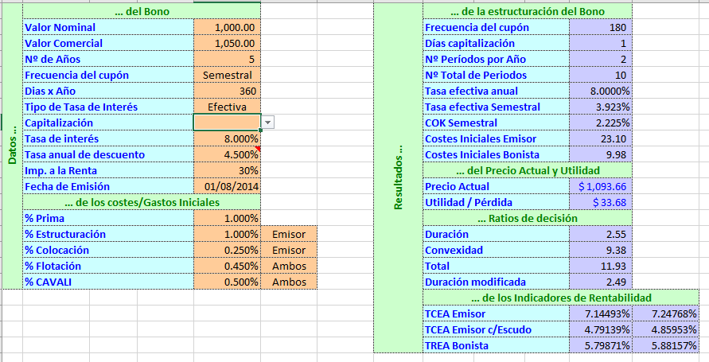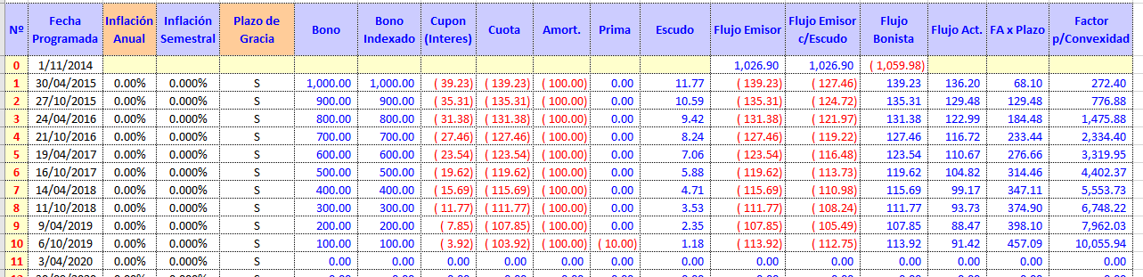7**

# Modelo Entidad Relación de la Base de Datos

Primer Modelo de Base de Datos

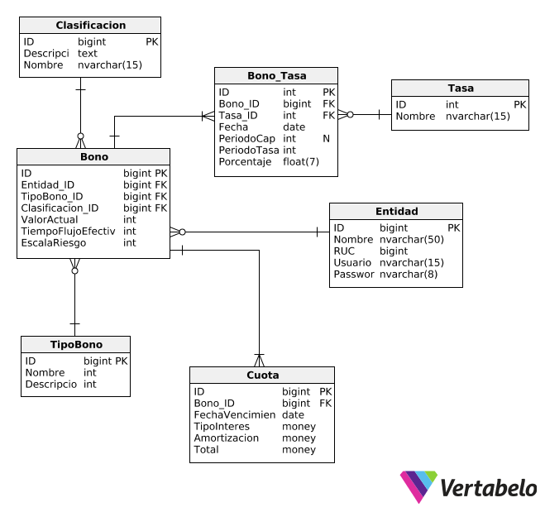

**Anexo 8**

Modelo Final de Base de Datos

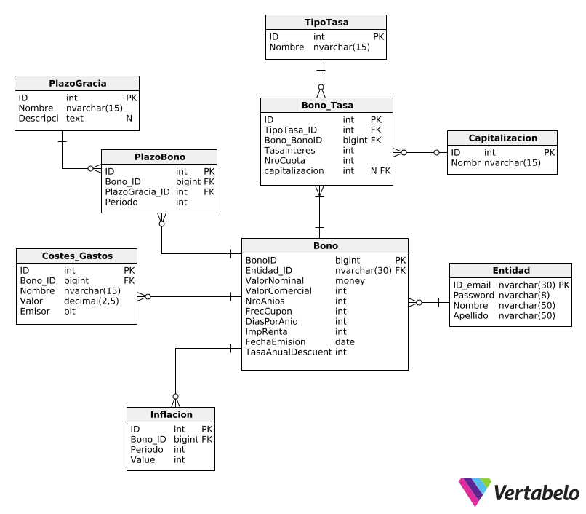

**Anexo 9**

# Algoritmo

**ALGORITMO Alemán**

**INICIO**

**‘Comentario: Asignación y lectura de datos**

**‘Comentario: Número de días por año**

**NDxA ß 360**

**Repetir**

**Escribir “Ingrese precio de venta =”**

**Leer PV**

**Si NO(PV>0) Entonces**

**Escribir “Dato mal ingresado”**

**Fin de Si**

**Hasta PV>0**

**Escribir PV**

**Repetir**

**Escribir “Ingrese porcentaje de la cuota inicial=”**

**Leer pCI**

**Si NO((pCI>=0) Y (pCI<1)) Entonces**

**Escribir “Dato mal ingresado”**

**Fin de Si**

**Hasta (pCI>=0) Y (pCI<1)**

**Escribir pCI**

**Repetir**

**Escribir “Ingrese la frecuencia de pago =”**

**Leer frec**

**Si NO((frec=”Quincenal”) O (frec=”Mensual”) O**

**(frec=”Bimestral”) O (frec=”Trimestral”) O**

**(frec=”Cuatrimestral”) O (frec=”Semestral”) O**

**(frec=”Anual”) (pCI>=0) Y (pCI<1)) Entonces**

**Escribir “Dato mal ingresado”**

**Fin de Si**

**Hasta (frec=”Quincenal”) O (frec=”Mensual”) O (frec=”Bimestral”) O**

**(frec=”Trimestral”) O (frec=”Cuatrimestral”) O**

**(frec=”Semestral”) O (frec=”Anual”)**

**Escribir frec**

**Según Sea frec hacer**

**Caso “Quincenal”**

**F ß 15**

**Caso “Mensual”**

**F ß 30**

**Caso “Bimestral”**

**F ß 60**

**Caso “Trimestral”**

**F ß 90**

**Caso “Cuatrimestral”**

**F ß 120**

**Caso “Semestral”**

**F ß 180**

**Caso “Anual”**

**F ß 360**

**Fin de Segun**

**Repetir**

**Escribir “Ingrese número de años a pagar=”**

**Leer NA**

**Si NO(NA>0) Entonces**

**Escribir “Dato mal ingresado”**

**Fin de Si**

**Hasta (NA>0)**

**Escribir NA**

**‘Comentario: Cálculo de variables iniciales**

**CI ß Redondear(pCI * PV, 2)**

**C ß PV – CI**

**NCxA ß Entero(NDxA/F)**

**N ß NCxA * NA**

**Escribir “Frecuencia de pago=”, F**

**Escribir “Cuota inicial=”, CI**

**Escribir “Monto del préstamo=”, C**

**Escribir “Número total de cuota al año=”, NCxA**

**Escribir “Número total de cuotas de pago=”, N**

**SumaI ß 0**

**SumaA ß 0**

**‘Comentario: Cálculo de la grilla del plan de pagos**

**Para NC ß 1 Hasta N Hacer**

**‘Comentario: Lectura de la Tasa efectiva anual y el plazo**

**‘Comentario: de gracias**

**Repetir**

**Escribir “Ingrese la TEA=”**

**Leer TEA**

**Si NO(TEA>=0) Entonces**

**Escribir “Dato mal ingresado”**

**Fin de Si**

**Hasta (TEA>=0)**

**Si NC <> N Entonces**

**Repetir**

**Escribir “Ingrese el tipo de plazo de gracia=”**

**Leer frec**

**Si NO((PG=”T”) O (PG=”P”) O (PG=”N”)) Entonces**

**Escribir “Dato mal ingresado”**

**Fin de Si**

**Hasta (PG=”T”) O (PG=”P”) O (PG=”N”)**

**De lo contrario**

**PG = “N”**

**Fin de Si**

**TEP ß (1 + TEA) ^ (F/NDxA) – 1**

**Si NC = 1 Entonces**

**SI ß C**

**De lo contrario**

**SI ß SF**

**Fin de Si**

**I ß Redondear(TEP * SI, 2)**

**Si PG=”N” Entonces**

**A ß Redondear(SI / (N – NC + 1), 2)**

**R ß A + I**

**SF ß SI – A**

**De lo contrario PG = “T” Entonces**

**R ß 0**

**A ß 0**

**SF ß SI + I**

**De lo contrario**

**R ß I**

**A ß 0**

**SF ß SI**

**Fin de Si**

**Escribir NC**

**Escribir TEA**

**Escribir TEP**

**Escribir PG**

**Escribir SI**

**Escribir I**

**Escribir R**

**Escribir A**

**Escribir SF**

**SumaI ß SumaI + I**

**SumaA ß SumaA + A**

**Fin de Para**

**SumaR ß SumaI + SumaA**

**Escribir SumaI**

**Escribir SumaA**

**Escribir SumaR**

**FIN**

# Anexos

**Anexo 1: Iniciar Sesión**



**Anexo 2 : Registrar Usuario**



**Anexo 3: Datos de entrada**



**Anexo 4: Listado de Bonos**



**Anexo 5: Resultados**



**Anexo 6: Datos de Prueba**

**Anexo 7: Resultados de Prueba**

**Anexo 8: Diagrama de la base de Datos (Primera Versión)**

**Anexo 9: Diagrama de la base de Datos (Ultima Versión)**



# Bibliografía

* Finanzas practicas(2018) ¿Qué son los bonos y cuales son sus clases? (https://www.finanzaspracticas.com.co/finanzaspersonales/bancarios/inversiones/34.php) (consultado el 27 de Abril de 2018)
* ABCFinanzas.com(2016) Bonos Fiancieros (<https://www.abcfinanzas.com/finanzas-personales/conceptos-basicos-financieros/bonos-financieros>) (consultado el 27 de Abril de 2018)
* Por el interés te quiero Andrés (2012) Método Alemán (<http://porelinterestequieroandres.es/conceptos-financieros/c/calculo-de-las-cuotas-de-un-prestamo-metodo-aleman>) (consultado el 28 de Abril de 2018)
* Expansión(2016)Amortización Alemana(<http://www.expansion.com/diccionario-economico/amortizacion-alemana.html>) (consultado el 28 de Abril de 2018)
* Rankia(2015)Sistema de amortización Alemana<https://www.rankia.com/blog/mejores-hipotecas/2402047-que-sistema-amortizacion-aleman>(consultado el 28 de Abril de 2018)

1. Cfr. Finanzas Prácticas
2. Cfr.ABCFinanzas.com
3. Cfr. Expansion
4. Cfr. Rankia